现在我们来了解下bellman equation的实质:
- 其有两种形式：state value 形式与action value 形式。
(注：但是两种形式Bellman的本质都是把把“长期问题”拆成“当前 + 未来”，如：价值=当前奖励+折扣后的未来价值)
- 如下是bellman equation最基本的形式，适用于model free与model
- 但是光有最基础的形式，无法求解呀，接着引入可以用于model baes/free的形式，下面是model base的形式：
(注：state value就是action value在不同action下的加权求和)
- 那在model base中我如何根据state value去求解action value？
(注：用于Policy improvement中Policy的提升，根据的是greedy action的思想)
- 下面是bellman equation的递推形式，也是用于model free中的形式
- 但是model free模型如何估计呢？这是一个问题，基于RM算法，我们先考虑得到state value的TD:
(注：通过未来去修正现在)

- 我们来讨论下SARA用于估计action value的公式，这是用于我们去更新Policy的，接着给出更新策略：
(注：其实这个式子就是policy evaluation，只不过这是直接迭代出action value，model base是先迭代出state value再求每个状态的action value这个公式与TD的公式实质上是一样的，只不过TD用于求解state value，之所以能证明都可以由RM算法推出，但注意最左边是因为TD/Sarsa/Q-learning全部遵循：用“未来的信息” 修正“当前的估计”)

这个公式不是在“算概率”，而是在“决定未来怎么行动，即策略”
(注：这个策略与之前的model base与model free中的MC的更新策略都不同！！！这是ε-greedy 策略更新，其不一定只寻找action value max，因为这样有可能陷入局部最优)
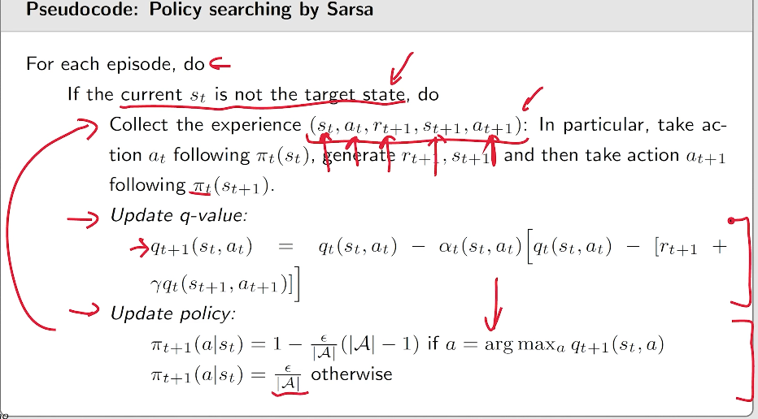
(注：更新一次后就进行policy update, 这与value iteration一样不需要多次的内部迭代，但是policy iteration就需要更新很多次以求解到精确的action value)

